1. CLASS DIAGRAM

Berikut adalah class diagram pada system buku tamu perpustakaan daerah semarang.

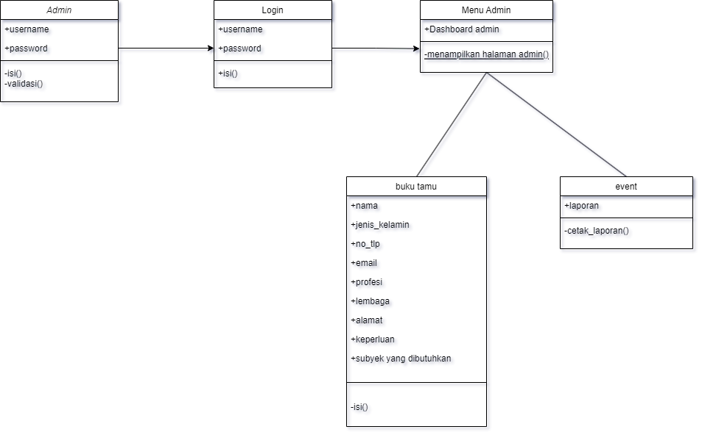

1. SEQUENCE DIAGRAM

* Sequence Diagram Login

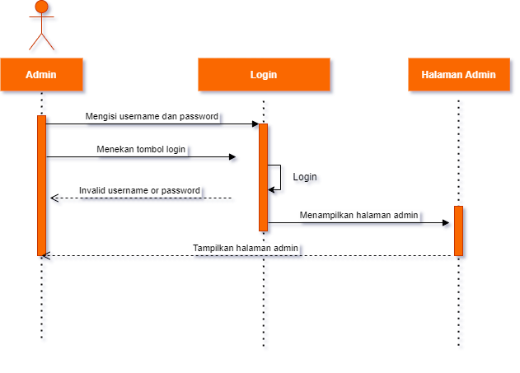 Dimana admin mengharuskan untuk mengisi user dan password, kemudian system akan mencoba memvalidasi, apabila gagal maka user akan terlempar lagi ke halaman login, Jika benar maka user akan masuk pada halaman admin.

* Sequence Digaram Tabel Buku

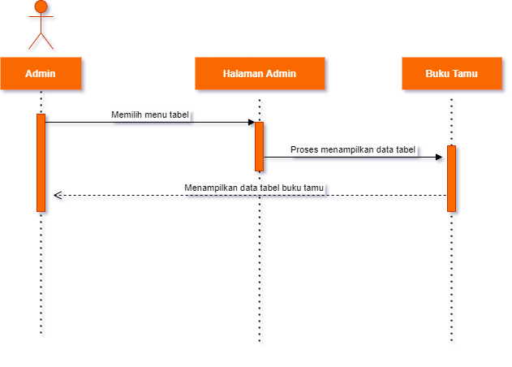 Admin dapat melihat table pengunjung dengan cara memilih menu table kemudian system akan menampilkan data table pengunjung.

* Sequence Cetak Laporan

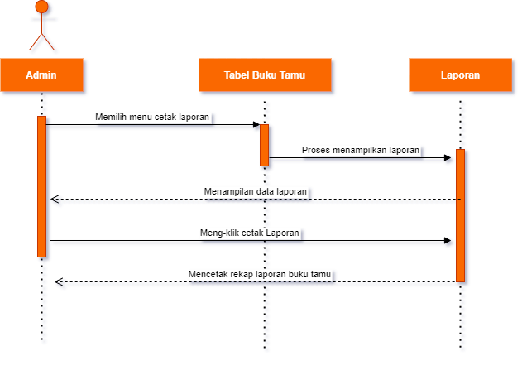Admin juga dapat mendownload rekapan dari data pengunjung, dimana admin hanya perlu memilih menu cetak laporan kemudian system akan memproses dan menampilkan button untuk mencetak laporan, jika admin meng-klik cetak maka system akan memberikan hasil rekapan dari daftar pengunjung buku tamu.

* Sequence Grafik Data Pengunjung.

Admin juga dapat melihat rekapan berupa grafik, dengan alur, admin memilih halaman grafik, kemudian system akan memproses inputan, selanjutnya system akan menampilkan grafik pengunjung perpustakaan.

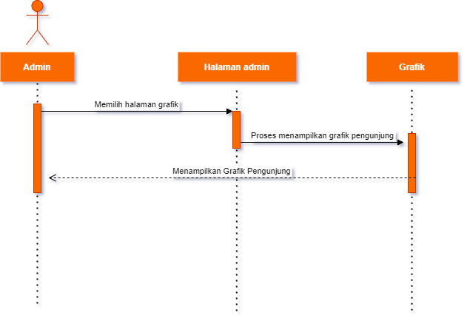

1. WireFrame

Wireframe adalah sebuah kerangka untuk menata suatu item di laman website atau aplikasi. Pembuatan wireframe biasanya dilakukan sebelum pembuatan produk tersebut dilakukan. Item yang berkaitan seperti teks, gambar, layoiting, dan sebagainya.

Wireframe biasa ditugaskan kepada ahlinya, yang biasa dikenal sebagai UI/UX Designer. Untuk melakukannya, seorang UI/UX Designer menggunakan kertas coretan atau software khusus untuk wireframing. Wireframe hanya menampilkan lembaran yang terdiri dari kotak-kotak dan garis-garis untuk mengatur tata letak berbagai elemen pada website atau aplikasi.

Wireframe memungkinkan seorang developer dengan mudah mengerjakan pengembangan struktur dan arah dari website atau aplikasi yang akan dibangun. Bayangkan saja jika tidak adanya konsep ini, developer mungkin akan kebingungan saat website atau aplikasi telah jadi. Namun, setelah selesai diperiksa karena tidak membuat wireframe terlebih dahulu maka terdapat banyak revisi di setiap tampilan. Sehingga pekerjaan tersebut dapat memperlambat waktu, sedangkan deadline proyek tersebut harus segera terselesaikan.

* 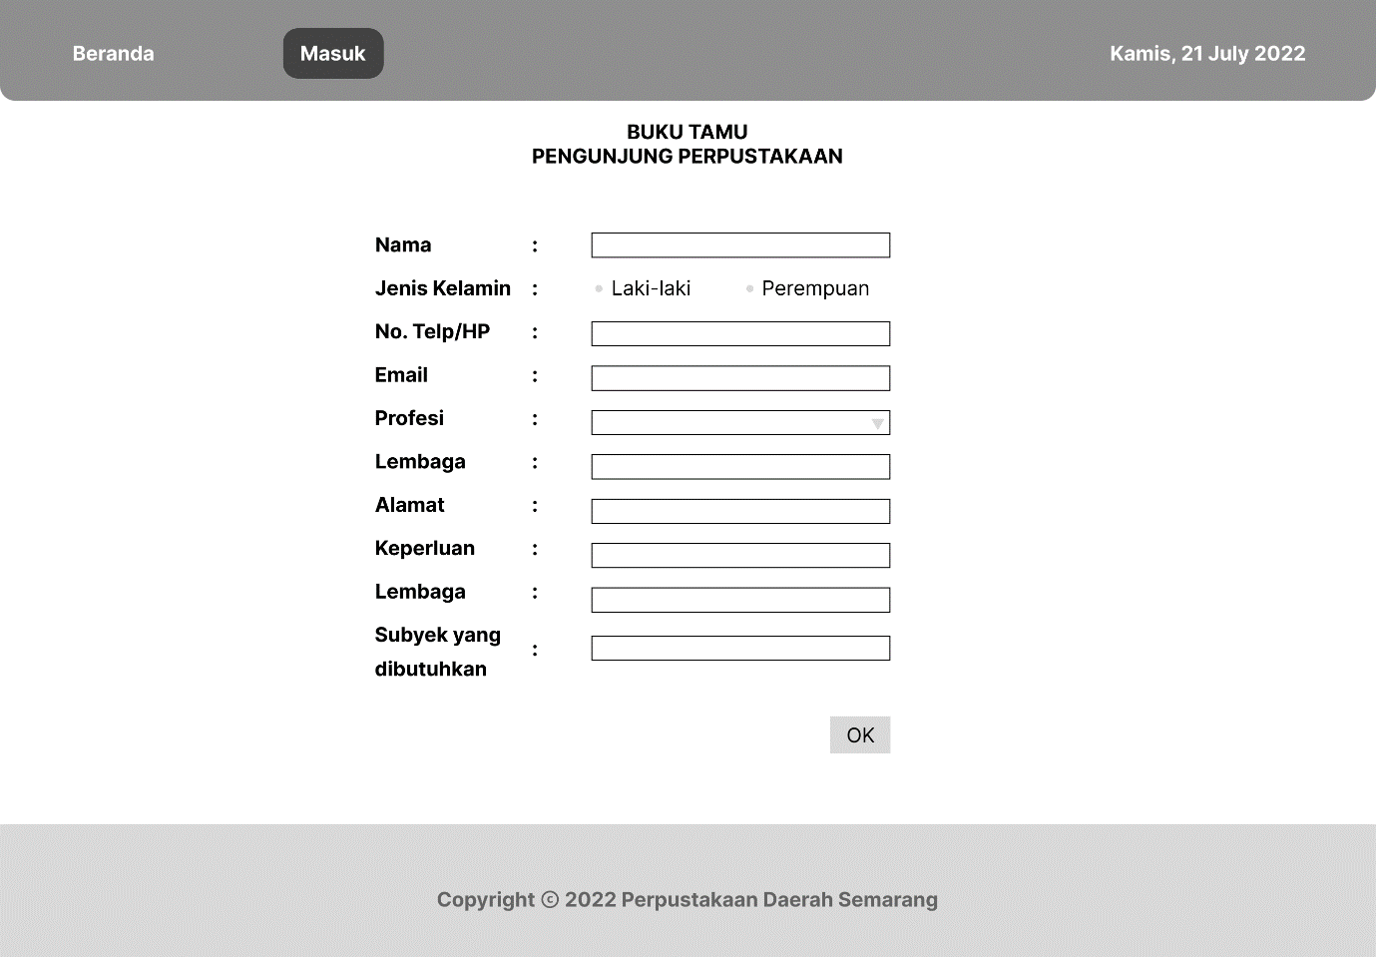**Home**
* 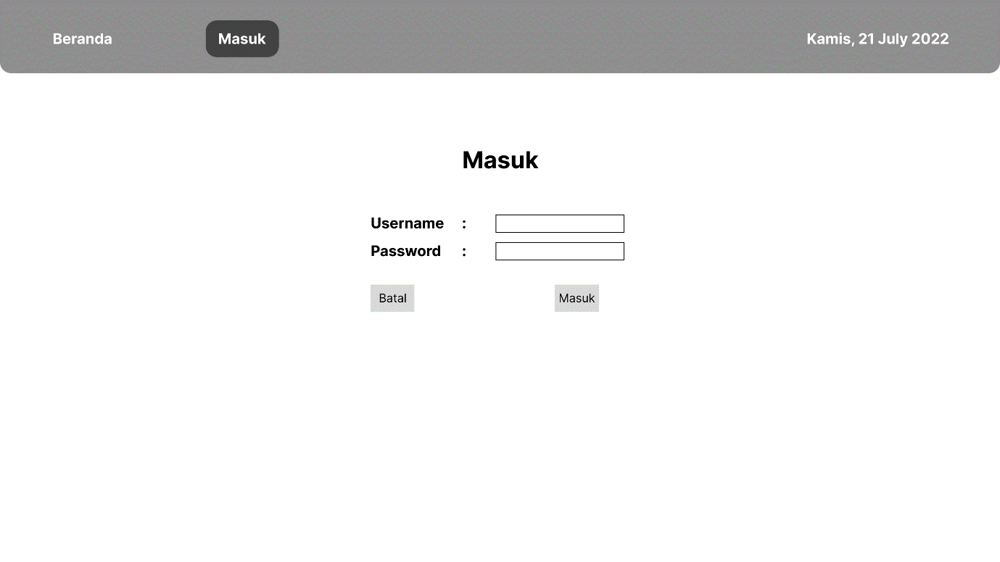**Login**
* **Admin Page**

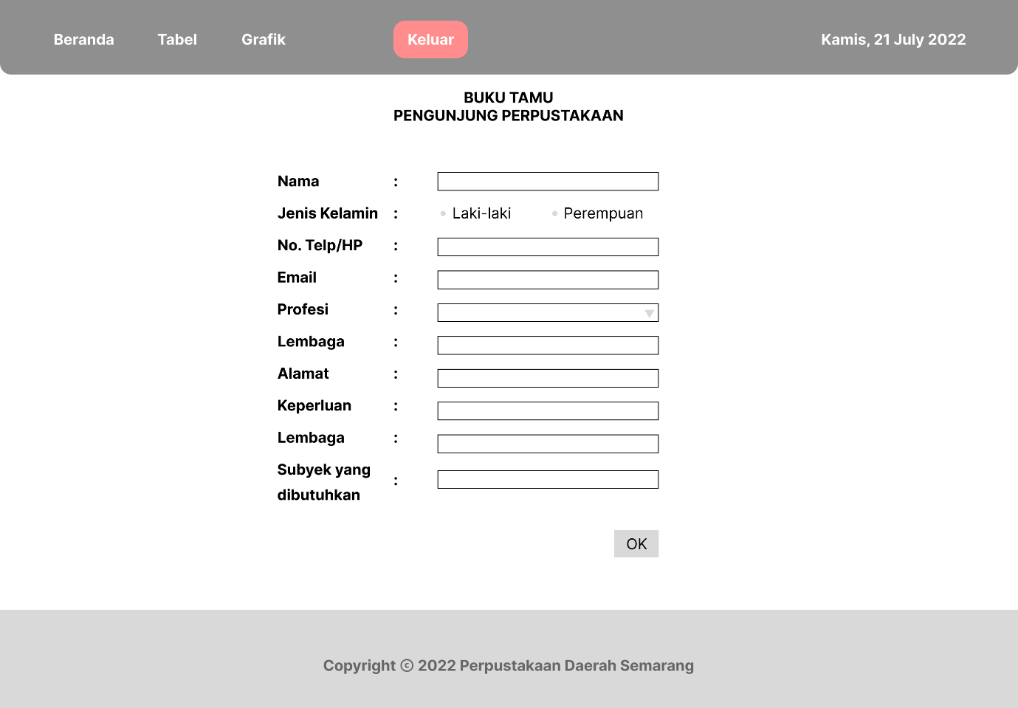

* 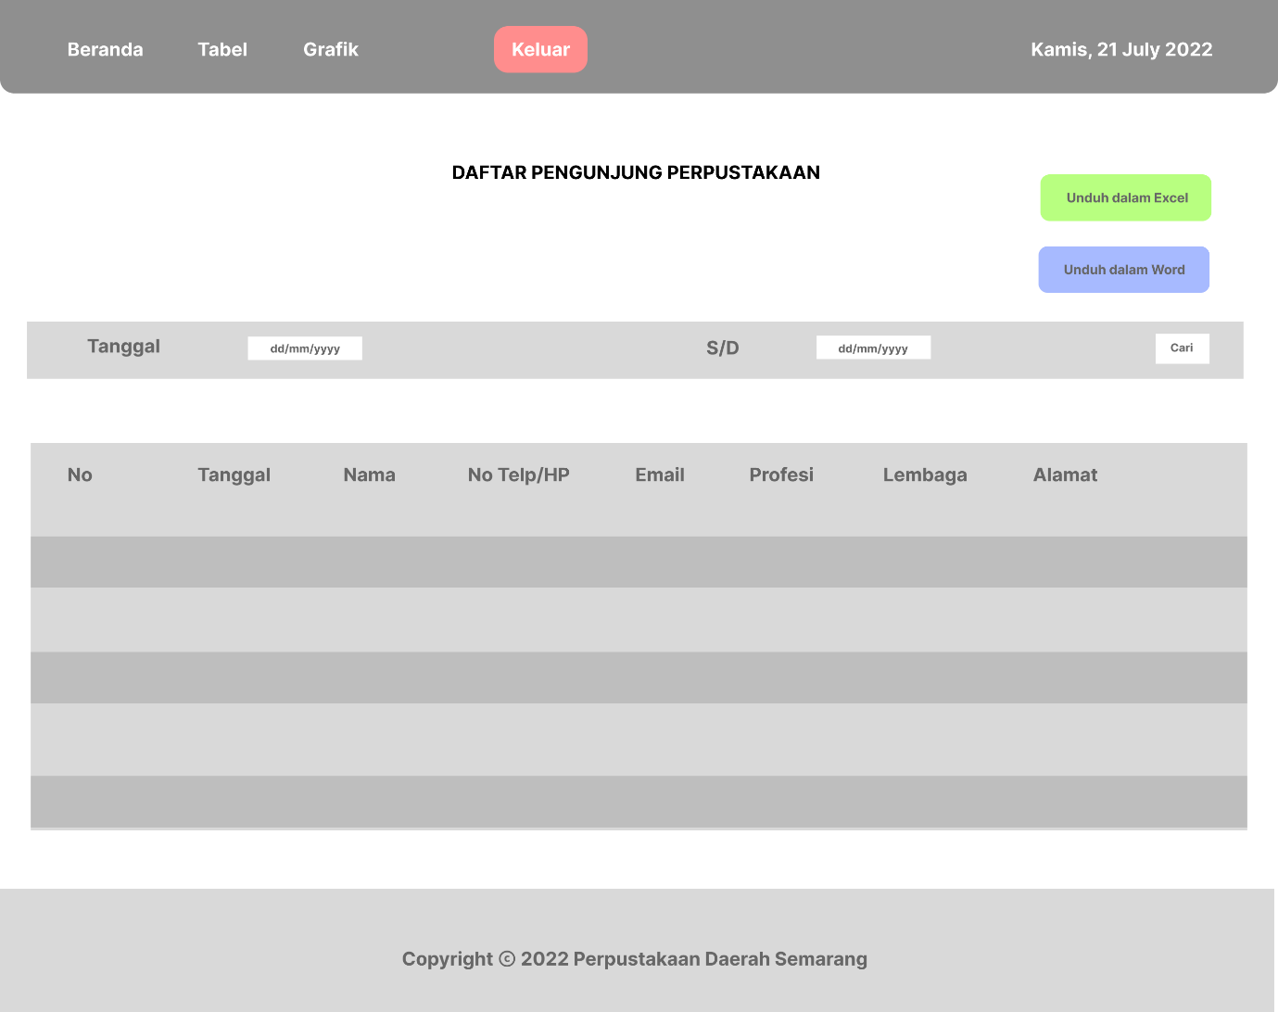**Tabel Pengunjung**
* **Grafik Pengunjung**

